**НИТУ «МИСиС»**

Институт ИТАСУ

**Кафедра инженерной кибернетики**

Направление подготовки: 01.03.04 «прикладная математика»

Квалификация (степень): бакалавр

**КУРСОВАЯ РАБОТА**

**учебная дисциплина**

**«Методы и средства обработки изображений»**

**тема**

**«Выделение маски пикселей, соответствующих модели плоского мира, на карте глубины»**

**VIII семестр 2019 – 2020 у.г.**

**Студент:** Мартынов Д.А.

**Группа:** БПМ-16-2

**Преподаватель: доц., к.т.н. Д.В. Полевой**

**Оценка:**

**Дата:**

**Москва 2020**

Оглавление

Используемый алгоритм построения карты 3

Используемый алгоритм выделения пикселей «плоской земли» 3

Результаты вычислений карты смещений, карты глубины и V-disparity image 4

Список литературы 6

# Используемый алгоритм построения карты

Карта глубины (depth map) – это изображение, на котором вместо цвета для каждого пикселя хранится его расстояние до камеры. Такую карту можно построить по стереопаре изображений. Данная карта строится при помощи карты смещений или же карты диспаратности (disparity map), которая используется в данной работе.

На вход алгоритму подается 2 изображения со стереокамер. Далее при помощи встроенной функции библиотеки OpenCV для блоков одного изображения производится поиск парных им блоков на другом изображении, после чего при помощи триангуляции считается карта смещения (disparity map) точек одного изображения относительно точек другого. Данные о смещении используются в формуле глубины пикселя или , где Z является значением глубины, f – фокусное расстояние камеры в пикселях, B – расстояние между стереокамерами в метрах. Для выбранного датасета KITTI последние два параметра равны 721 pixel и 0.54м соответственно. На выходе получается карта глубины.

# Используемый алгоритм выделения пикселей «плоской земли»

Чтобы выделить искомые пиксели, нужно для каждой строки карты диспаратности построить гистограмму и сконкатенировать их в одно изображение, называемое V-disparity image. На получившемся изображении пиксели «плоской земли» будут отображены как горизонтальная линия.

После вычисления гистограмм, полученное изображение фильтруется с целью выделения линии, соответствующей «плоской земле», на нем применяется детектор границ Кэнни, а затем фильтр Хаффа, для получения единой ровной линии.

После выделения линии, соответствующие ей пиксели на карте диспаратности подсвечиваются цветом.

# Результаты вычислений карты смещений, карты глубины и V-disparity image

Исходная стереопара изображений

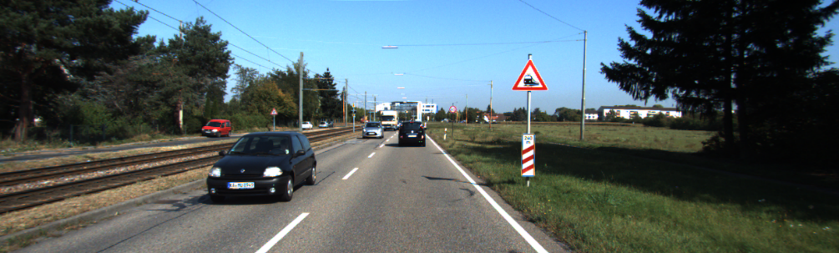

Рисунок 1 Левое изображение

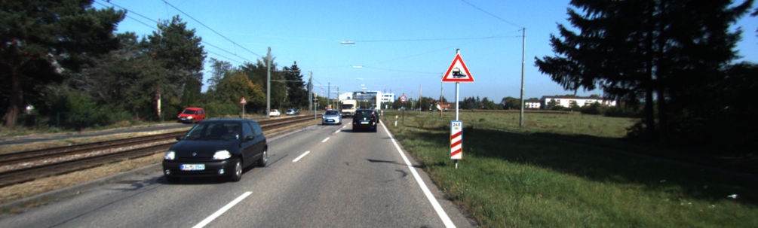

Рисунок 2 Правое изображение

Карта смещений

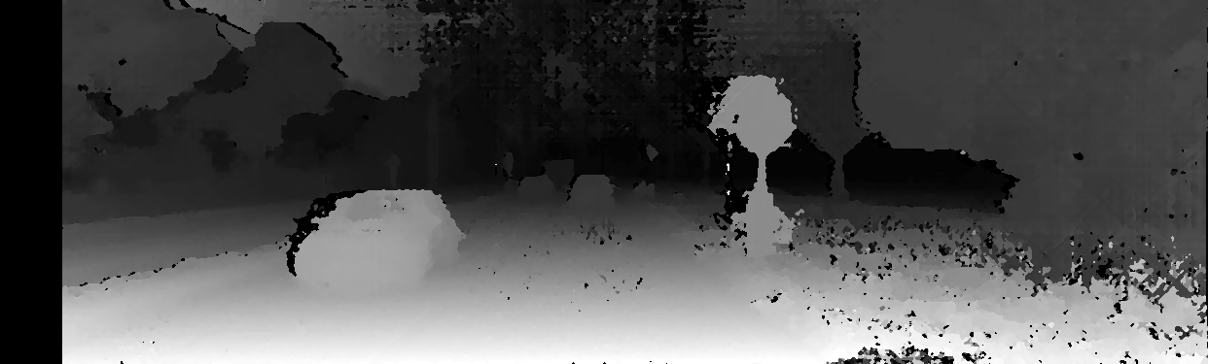

Карта глубины

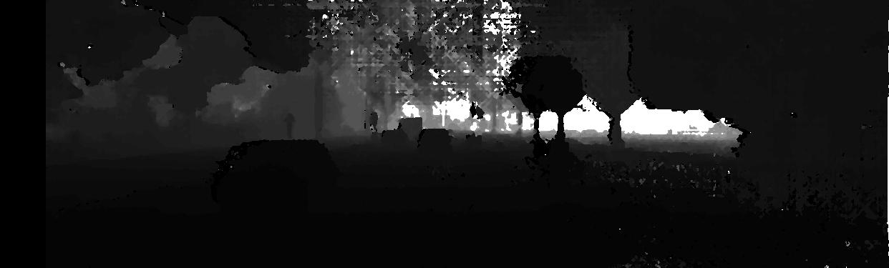

v-disparity image и его обработка

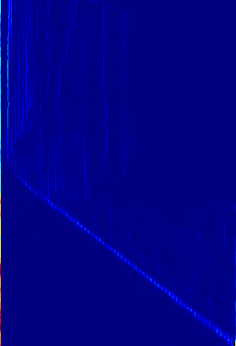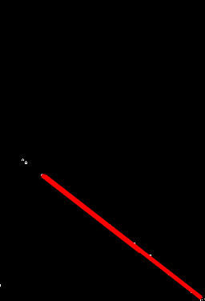

# Список литературы

1. Полевой Д.В. Курс лекций по обработке и анализу изображений.
2. Документация OpenCV.
3. Статьи на ресурсе habr.com (в частности <https://habr.com/ru/post/130300/>)
4. Computer Vision Algorithms and Applications, 2010 Richard Szeliski (<http://szeliski.org/Book/>)
5. Real Time Obstacle Detection in Stereovision on Non Flat Road Geometry Through ”V-disparity” Representation, Raphael Labayrade, Didier Aubert, Jean-Philippe Tarel.